Svrha i cilj inkluzivnog obrazovanja
Matilda Karamatić Brčić
Sveučilište u Zadru, Odjel za pedagogiju University of Zadar, Department of pedagogy

udk: 376.2
Pregledni članak / Review

Primljeno / Received: 6. XII. 2011.
Obrazovna inkluzija je tema koja je relevantna za pedagogijski i društveni kontekst, a posebice za suvremene odgojno-obrazovne reforme. Uključivanje ili inkluzija je zahtjev koji je koncepcijski nazvan odgoj i obrazovanje za sve. U širem smislu riječi, obrazovna inkluzija se odnosi na uključivanje djece i odraslih koji su zbog psihofizičkih, socijalnih, kulturnih, odgojno-obrazovnih mogućnosti, etničkih i drugih razlika podložni socijalnoj isključenosti, izloženi socijalnoj marginalizaciji, a time obespravljeni i ranjivi. U užem smislu riječi, inkluzija je zahtjev kojim se naglašava da je svako dijete ma pravo na obrazovanje u skladu s svojim mogućnostima. U okviru Deklaracije o ljudskim pravima iz 1948. godine se proklamira i postavlja uvjet za ostvarenje temeljnog prava čovjeka, a to je prava na besplatno osnovno obrazovanje za svu djecu. Zemlje Europe i svijeta naglašavaju važnost inkluzije u obrazovanju na svim razinama odgojno-obrazovnog sustava kroz nacionalne kurikulume i druge dokumente obrazovne politike. Obrazovna inkluzija je zahtjev koji proširuje i produbljuje odgojni model integracije djece s teškoćama u razvoju u redovno školovanje.
Ključne riječi: obrazovna inkluzija, obrazovna integracija, pravo na obrazovanje

Uvod
U radu će se kroz određenje sastavnica inkluzivnog obrazovanja pokušati istaknuti značaj u pedagoškom, ali i širem društvenom kontekstu. Inkluzivno obrazovanje sa značenjem uključenosti svih u odgoj i obrazovanje, odnosno u redovno školovanje je odrednica temeljnog prava svakog čovjeka, a to je prava na obrazovanje. Obrazovne politike država i vlada razvijenih zemalja Europe i svijeta prišle su ostvarenju navedenih zahtjeva uvođenjem kvalitativnih promjena u svoje odgojno-obrazovne sustave. Znanstvena istraživanja (Mittler, 2000; Ainscow, 2002) na temu obrazovne inkluzije su pokazala da je razvoj i napredak društva uvjetovan smanjenjem razlika u društvu. To implicira da uključenost podrazumijeva isključivanje razlika, ne samo uvažavanjem i toleriranjem razlika, nego osmišljavanjem društvenih, a posebno odgojno-obrazovnih mjera za smanjenje razlika.
Osnovni cilj koncepta "odgoja i obrazovanja za sve" je inkluzivni pristup koji je refleksija različitih nacionalnih kurikuluma i obrazovnih politika.
Inkluzivno obrazovanje je jedan aspekt društvene inkluzije sa značenjem najvažnijeg oblika društvene jednakosti i prihvatljivosti (Margaritoiu, 2010), a koji reprezentira obrazovanje s usmjerenošću na obrazovne zahtjeve i potrebe svih, djece i odraslih, s posebnom usmjerenošću na one koji su podložni socijalnoj isključenosti, izloženi socijalnoj marginalizaciji, a time obespravljeni i ranjivi.

Prikaz inkluzivnog obrazovanja kroz međunarodne dokumente
Uključivanje ili inkluzija je zahtjev koji je koncepcijski nazvan odgoj i obrazovanje za sve. Pod njim se podrazumijeva uključenost sve djece i mladih na sve razine formalnog odgojno-obrazovnog sustava (Guideliness for Inclusion, 2006). To implicira na kreiranje škola i odgojno-obrazovnih programa u kojima zajedno uče djeca sa i bez posebnih potreba. Prelazak na kurikulumski pristup određuje nove metode i oblike rada, primjerene mogućnostima svakog djeteta (Nacionalni okvirni kurikulum za predškolski odgoj, opće obvezno i srednjoškolsko obrazovanje, 2010). Cijeli niz desetljeća se govori o jednakim mogućnostima obrazovanja za svu djecu i mlade, s naglaskom na pravo na kvalitetno obrazovanje. Obrazovna inkluzija je postala zahtjevom suvremenih obrazovnih politika zemalja Europe i svijeta te svoje teorijsko uporište nalazi u odgojno-obrazovnim dokumentima te konvencijama o ljudskim pravima. Slijedi prikaz najvažnijih dokumenata i konvencija koji su istaknuli društvenu, a potom i pedagošku dimenziju obrazovne inkluzije:
- 1948.godine je održana Deklaracija o ljudskim pravima u okviru koje se osigurava pravo na besplatno osnovno obrazovanje za svu djecu,
- 1989. godine održana je Konvencija UN-a o pravima djeteta pri kojoj se osigurava pravo na temeljno obrazovanje sve djece bez obzira na različitosti,
- 1990. godine je održana Svjetska deklaracija o obrazovanju za sve (Jomtien),
- 1993. godine u Okviru UN-ovih standardnih pravila promiče se Jednakost prilika za osobe s poteškoćama u razvoju (Pravilo 6). Temeljni cilj navedenog dokumenta je jednakost obrazovnih šansi sve djece i mladih sa značenjem njihove uključenosti u sustav redovnog školovanja,
- 1994. godine održana je Izjava u Salamanci i Okvir za akciju u kojoj se donosi odluka o uključivanju sve djece u obrazovni sustav. Promiče se pravo svakog djeteta da, bez obzira na njegovo fizičko, intelektualno, emocionalno, socijalno, jezično ili drugo stanje, bude uključeno u redovne škole,
- 2000. godine na Svjetskom obrazovnom forumu (EFA ciljevi, Dakar) realiziran je Okvir za akciju u kojem je naglasak na tome da sva djeca imaju pristup na potpuno besplatno i obvezno obrazovanje pri čemu se navedeni cilj planira realizirati do 2015. godine. Fokus je na populaciji djece i mladih koji su socijalno obespravljeni i marginalizirani,
- 2001. godine prihvaćena je studija O pravu na obrazovanje za osobe s invaliditetom: prema inkluziji,
- 2008. godine prihvaćena je UN-ova Konvencija o pravima za osobe s invaliditetom koja promovira društvenu inkluziju kao temelj društvene jednakosti (Guideliness for Inclusion, 2005:14).
U kontekstu ovog rada je izdvojena Izjava i okvir iz Salamanke (1994) iz razloga što se radi o jednom od ključnih dokumenata na međunarodnoj razini koji jasno ističe principe i praksu inkluzivnog obrazovanja (Stubbs, 124).
Na prethodno spomenutoj UNESCO-voj Svjetskoj konferenciji o posebnim obrazovnim potrebama održanoj 1994. godine donesena je "Izjava i Okvir za akciju" pri čemu se promiče pravo svakog djeteta da, bez obzira na njegovo fizičko, intelektualno, emocionalno, socijalno, jezično ili drugo stanje (Unesco, 1994, čl.3) bude uključeno u odgojno-obrazovni sustav, odnosno u redovne škole.
Za potpuno razumijevanje koncepta inkluzivnog obrazovanja, važno je naglasiti na koju populaciju se odnosi termin "posebne obrazovne potrebe" budući da nije riječ samo o djeci s poteškoćama u razvoju. Stoga se u kontekstu prethodno navedenog dokumenta naglašava sljedeće: "Škole bi trebalo prilagoditi svoj djeci bez obzira na njihovo fizičko, intelektualno, socijalno i emocionalno, jezično ili drugo stanje. Ovo podrazumijeva djecu s poteškoćama i nadarenu djecu, djecu sa ulice i djecu koja rade, djecu iz udaljenih krajeva i iz nomadskih populacija, djecu iz jezičnih, etničkih ili religijskih manjina i djecu iz drugih područja ili grupa koje su u nepovoljnom položaju ili su marginalizirani ( UNESCO, 1994, čl.3)".
Iz navedenog je vidljivo da koncept inkluzivnog obrazovanja predstavlja odgovor na zahtjeve društvene zajednice koja implicira na važnost obrazovanja za sve. Pod inkluzijom se podrazumijeva uvažavanje različitosti svakog pojedinca, uključenost svih u društveni sustav, a time i pristup obrazovanju kao jednom od ključnih ciljeva svake zemlje i svakog naroda.

Integracija vs. inkluzija
Inkluzivno obrazovanje je koncept koji proširuje i produbljuje odgojni model integracije djece s teškoćama u razvoju u redovno školovanje. Obrazovna inkluzija nije isto što i obrazovna integracija. Integracija je 60.-ih i 70.-ih godina prošlog stoljeća postala zakonska regulativa u zapadnim zemljama Europe i Svijeta. U tom vremenu temeljni cilj integracije je bio uključiti dijete s poteškoćama u razvoju u sustav redovnog školovanje ( Vislie, 2003) sa sljedećim zadaćama :
- istaknuti pravo na obrazovanje djece s poteškoćama u razvoju,
- uključivanje djece s poteškoćama u razvoju u redovne škole s ostalom djecom
- cjelokupna reorganizacija sustava specijalnih škola (Visilie, 2003)
Kod nas prema postojećoj zakonskoj regulativi postoji potpuna i djelomična integracija. Potpuna integracija podrazumijeva uključivanje učenika s teškoćama u redoviti razredni odjel u kojem usvaja nastavne sadržaje po redovitom ili posebno prilagođenom programu, uz propisan broj učenika u razredu (čl. 4., 5., 6., 11. Pravilnika o osnovnoškolskom odgoju i obrazovanju učenika s teškoćama u razvoju). Djelomična integracija podrazumijeva uključivanje učenika s teškoćama u razvoju u redovitu osnovnu školu tako da se dio nastave odvija u redovitom razrednom odjelu s vršnjacima (najčešće za odgojne predmete), a dio u posebnom razrednom odjelu uz edukacijskog rehabilitatora (najčešće za obrazovne predmete), (čl. 7., 8., 10. Pravilnika o osnovnoškolskom odgoju i obrazovanju učenika s teškoćama u razvoju).
Uspješnost procesa integracije je ovisila o djetetu, odnosno o njegovoj sposobnosti djelomičnog ili potpunog uključivanja u proces redovnog obrazovanja. Inkluzija se javlja kao puno širi pojam uključenosti svih u odgoj i obrazovanja s naglaskom na cjelokupni školski sustav i odgojno-obrazovni proces. Znači, nije važno samo uključiti dijete, važnije je osigurati kadrovske, materijalne i tehničke uvjete da ono participira u sustavu u kojem se poštuju individualne različitosti i potrebe svih učenika. Danas je koncept inkluzivnog odgoja i obrazovanja u nekim zemljama temeljno načelo koje se prepoznaje kroz različite modele školovanja, a koje se vrjednuje i unaprjeđuje u smislu povećanja kvalitete cjelovitog sustava odgoja i obrazovanja.
Sastavnice obrazovne inkluzije se navode kroz dolje navedena određenja pojma. U kontekstu ovog rada će se izdvojiti značenje obrazovne inkluzije prema autorima (Booth, Ainscow; 2002) koji se sustavno godinama bave fenomenom inkluzije u obrazovanju. Oni pod inkluzijom podrazumijevaju sljedeće:
- uvažavanje svih učenika te nastavnog i školskog osoblja na jednaki način,
- sudjelovanje svih učenika, odnosno smanjivanje njihovog isključivanja iz školske kulture, kurikuluma i lokalne zajednice,
- restrukturiranje kulture, politike i prakse u školama tako da odgovaraju različitostima učenika,
- učenje i sudjelovanje svih učenika koji se mogu naći pod pritiskom isključivanja, a ne samo onih koji su kategorizirani kao učenici s poteškoćama u razvoju,
- savladavanje prepreka u učenju i sudjelovanju svih učenika,
- različitosti kod učenika predstavljaju potporu u učenju i sudjelovanju, a ne nužno problem koji se treba savladati,
- omogućavanje školovanja svim učenicima što bliže mjestu stanovanja,
- unaprjeđivanje škole se ne odnosi samo na učenike nego i na sve zaposlenike ustanove,
- postavljanje škole kao odgojno-obrazovne ustanove koja potiče razvoj inkluzivnih vrijednosti,
- razvijanje suradnje sa ostalim institucijama koji su u komunikaciji sa školom,
- spoznaja da je obrazovna inkluzija samo jedan aspekt inkluzije u društvu (Ainscow i Booth; 2002: 3).
Može se reći da obrazovna integracija prethodi obrazovnoj inkluziji. Prema nekim istraživanjima (Ainscow, 2002), ključni čimbenik kvalitete provođenja inkluzivnog odgoja i obrazovanja je primjereno osposobljavanje i obrazovanje učitelja i nastavnika u formalnom sustavu odgoja i obrazovanja (Ainscow, 1994). Druga istraživanja su usmjerena na organizaciju, sadržaj i način provođenja inkluzivne prakse u kontekstu razrednog okruženja (Ainscow, Howes, Farrell i Frankham, 2003) i na suradnju škole i roditelja sa lokalnom zajednicom (Henderson, Mapp, 2002). Uspješna provedba obrazovne inkluzije, odnosno uključenosti svih u odgoj i obrazovanje usmjerena je na obrazovni sustav u cijelosti što se prepoznaje iz dolje navedene slike 1. (EENET;1998).
Slika 1. Inkluzivno obrazovanje
( EENET, 1998, IDDC seminar o inkluzivnom obrazovanju, Agra, Indija ).
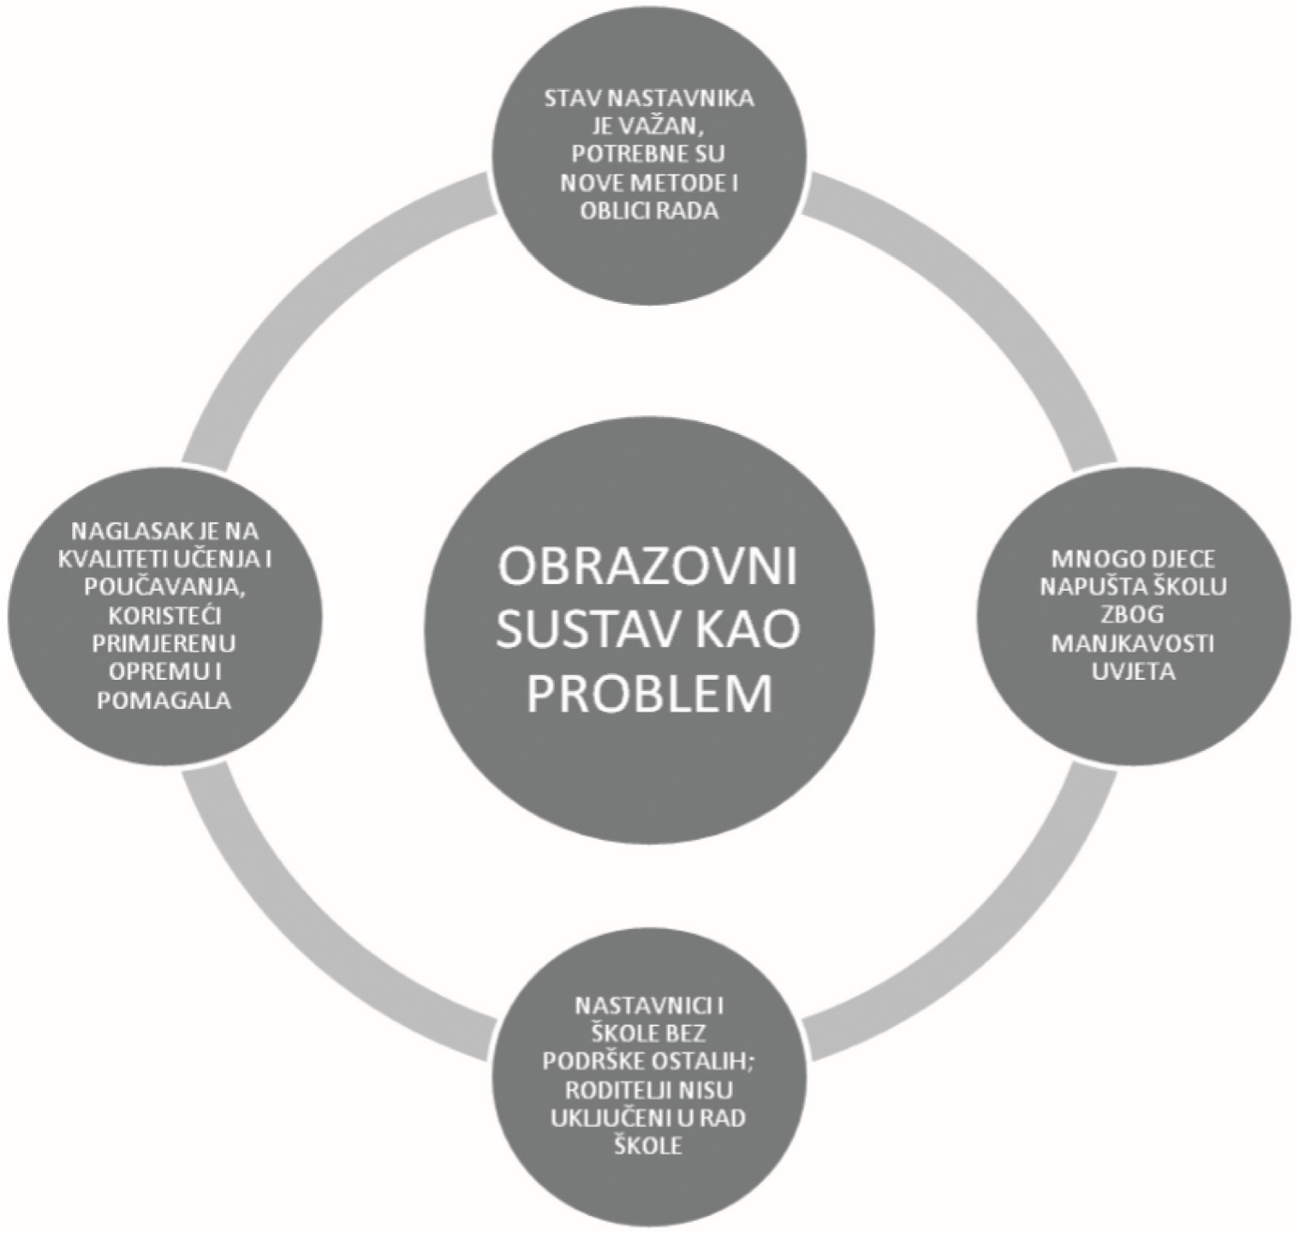
Iz navedenog grafičkog prikaza vidljivo je da za provedbu inkluzivnog pristupa u obrazovanju naglasak stoji na cjelokupnom odgojno-obrazovnom sustavu u kojem su jednako važni učenici, nastavnici, roditelji, kurikulumske odrednice (novije metode i oblike rada), materijalna potpora i dr.
Kvaliteta primjene obrazovne inkluzije pretpostavlja spremnost školskog sustava da osigura potrebne uvjete za efikasnu odgojno-obrazovnu praksu (Ainscow, 2002). Može se naglasiti da je osnovni cilj provedbe inkluzije mijenjanje škola u svrhu ostvarenja kvalitetne odgojno-obrazovne prakse (Mittler, 2000). Nadalje, kada se govori o obrazovnoj integraciji, naglasak je usmjeren na dijete koje se potpuno ili djelomično integrira u sustav redovnog školovanja. Dijete "postaje problem" od kojeg se očekuje da se prilagodi postojećem odgojno-obrazovnom sustavu. Cilj obrazovne integracije je uključiti dijete u sustav redovnog školovanja bez kontinuiranog praćenja i vrjednovanja ostalih čimbenika i sudionika navedenog procesa.

Obrazovna inkluzija u Hrvatskoj
Republika Hrvatska proces obrazovne integracije podržava više od 20 godina. Smjernice odgoja i obrazovanja kod nas tijekom posljednja dva desetljeća naglašavaju načelo obrazovne integracije koje se prvenstveno odnosi na uključivanje djece s posebnim potrebama u sustav formalnog odgoja i obrazovanja. U posljednje vrijeme se češće koristi termin obrazovna inkluzija ili uključenost svih u obrazovanje.
Republika Hrvatska je potpisnik UNESCO-ve "Konvencije o pravima djeteta" i UNove "Konvencije o pravima osoba s invaliditetom" koji za primarni cilj imaju razvoj inkluzivnog odgoja i obrazovanja (Kudek Mirošević; 2007). Kod nas nema zasebnog dokumenta obrazovne politike koji elaborira određene modele provođenja inkluzivnog koncepta, ali u okviru postojećih dokumenta o obrazovanju inkluzija se promovira kao jedno od ključnih načela. Kurikulumski pristup usmjeren na razvoj kompetencija traži promjene metoda i oblika rada u kojima kvaliteta primjene obrazovne inkluzije kao koncepta pretpostavlja osmišljen model inkluzivnog odgoja i obrazovanja s gledišta školskog sustava i s gledišta odgojno-obrazovne prakse. Uspješna inkluzija u obrazovanju postaje čimbenik kvalitete cjelovitog sustava odgoja i obrazovanja, kojeg je potrebno neprestano vrjednovati i unaprjeđivati.
U okviru ovog rada važno je u kontekstu našeg odgojno-obrazovnog sustava istaknuti značenje kategorije djece s poteškoćama u razvoju, te što uključuje termin posebne obrazovne potrebe. Sukladno Zakonu o odgoju i obrazovanju u osnovnim i srednjim školama (NN 87/2008) učenici s poteškoćama su, kao i oni nadareni, učenici s posebnim obrazovnim potrebama (čl.62). Stoga učenici s posebnim obrazovnim potrebama su mnogo šira kategorija djece, koja uključuje i djecu s poteškoćama u razvoju. Djeca pak s poteškoćama u razvoju su: učenici s teškoćama u razvoju, učenici s teškoćama u učenju, problemima u ponašanju i emocionalnim problemima i učenici s teškoćama uvjetovanima odgojnim, socijalnim, ekonomskim, kulturalnim i jezičnim čimbenicima (čl.65).
U posljednje vrijeme suvremeni dokumenti obrazovne politike u Republici Hrvatskoj najčešće koriste termin posebne obrazovne potrebe.
Osnovni cilj obrazovne inkluzije nije samo integrirati djecu u sustav redovnog školovanja, nego osigurati niz uvjeta koji čine jedan kontinuiran proces u kojem će obrazovne i životne potrebe djece s posebnim obrazovnim potrebama biti zadovoljene. Za uspješnu provedbu inkluzije naglasak je usmjeren na mnogo aktera (učenici, nastavnici, ravnatelji, stručni suradnici i roditelji) i drugih čimbenika (lokalna uprava, ostale institucije koje su u suradnji sa školom, obrazovna politika zemlje) koji nisu hijerarhijski postavljeni, nego je riječ o kontinuiranoj suradnji. U odgojno-obrazovnoj praksi kod nas postoji niz programa koji su usmjereni na primjerene oblike i metode rada s učenicima koji imaju posebne obrazovne potrebe, a koji neprestano obogaćuju inkluzivnu praksu na razini predškolskog, osnovnoškolskog i visokoškolskog obrazovanja.

Prema zaključku
Odgojno-obrazovni sustav prepoznaje i naznačava važnost inkluzije za društveni razvoj. Omogućavanje pristupa obrazovanju svoj djeci i mladima, a pritom uključivanje djece s posebnim potrebama u sustav redovnog školovanja jedan je od glavnih ciljeva odgojno-obrazovnih politika zemalja Europe i svijeta, pa tako i Hrvatske. Danas je koncept inkluzivnog odgoja i obrazovanja u nekim zemljama temeljno načelo koje se prepoznaje kroz različite modele školovanja, a koji se neprestano vrjednuju i unaprjeđuju u smislu povećanja kvalitete cjelovite odgojno-obrazovne prakse. Kada govorimo o obrazovnoj inkluziji, govorimo o jednom kontinuiranom procesu u koji su aktivno uključeni učenici, nastavnici, stručni suradnici, ravnatelji, roditelji, lokalna uprava te mnoge druge institucije koje su u suradnji sa školom kao inkluzivnom zajednicom. Sustav odgoja i obrazovanja Republike Hrvatske provodi obrazovnu inkluziju kroz definirane programe usmjerene na pružanje podrške učenju i poučavanju djece s posebnim potrebama, ali mali je broj znanstvenih i stručnih istraživanja te problematike.

Literatura
Ainscow, M. (2002), Using research to encourage the development of inclusive practices. U: Farrell, P. i Ainscow, M. Making special education Inclusive. David Fulton Publishers, London.
Ainscow, M. (1994). Special Needs in the Classroom: A Teacher Education Guide. Jessica Kingsley/Paris: UNESCO.
Booth, T., Ainscow, M. (2002), The Index for Inclusion: developing learning and participation in schools, drugo izdanje. Centre for studies on Inclusive education. http://www.eenet.org.uk/resources/docs/Index%20English.pdf
Farrell, P., Howes, A, Ainscow, M. I Frankham, J. (2003), Making sence of the development of Inclusive practices. European Journal of Special Needs Education, 18 (2), 227-242.
Henderson, T. A., Mapp, L. K. (2002), A New Wave of Evidence: The Impact of School, Family, and Community Connections on Student Achievement. Southwest Educational Development Laboratory, National center for family and community in schools. http:// www.sedl.org/connections/resources/evidence.pdf
Kudek Mirošević, Jasna (2007), Inclusive education in Croatia; Regional WorkshopEurope on Inclusive Education, UNESCO, Sinaia, Romania. 14-16 June 2007. http://www.ibe.unesco.org/fileadmin/user_upload/Inclusive_Education/Reports/sinaia_07/ croatia_inclusion_07.pdf (11.11.2011.)
Margaritoiu, A. (2010); Inclusive Education - Key Aspects, Dilemmas and Controversies, / Educaţia incluzivă - aspecte cheie, dileme şi controverse. By: Mărgăriţoiu, Alina. Petroleum - Gas University of Ploiesti Bulletin, Educational Sciences Series, 2010, Vol. 62 Issue 1B, p81-86, 6p http://web.ebscohost.com/ehost/pdfviewer/pdfviewer?vid=4&hid=126&sid=128f4c1d236c-48c1- b6e8-532b90e35e01%40sessionmgr 104
Mittler, P. (2000), Working towards Inclusive education: social contexts. David Fulton Publishers, London.
Stubbs, S. (2008); "Inclusive education; Where there are few resourses" http://www.eenet.org.uk/resources/docs/IE%20few%20resources%202008.pdf
UNESCO (1994). The Salamanka Statement and Framework on Special Needs Education. Paris: UNESCO. http://www.unesco.org/education/pdf/SALAMA_E.PDF
UNESCO (2005), Guideliness for Inclusion; Ensuring Access to education for All, Paris http://unesdoc.unesco.org/images/0014/001402/140224e.pdf
UNICEF (2007) "A human rights-based approach to education for all", framework for the realization of children's right to education and rights within education
Vislie, V. (2003); "From Integration to Inclusion: focusing global trends and chenges in the Western European Societies", European Journal of special needs education, Vol. 18, No.1, pp 17-35 http://www.uio.no/studier/emner/uv/isp/SNE4110/h06/undervisningsmateriale/Vislie%20Fr om%20education%202003-1.pdf
Lessons from the South: Making a Difference An International Disability and Development Consortium (IDDC) Seminar on Inclusive Education, Agra, India, March 1-7 1998 http:// www.eenet.org.uk/resources/docs/agra.php
Nacionalni Okvirni Kurikulum za predškolski odgoj i opće obvezno i srednjoškolsko obrazovanje (2010), Ministarstvo znanosti, obrazovanja i športa, Republika Hrvatska, Zagreb.
Zakonu o odgoju i obrazovanju u osnovnim i srednjim školama (NN 87/2008)
Pravilnik o upisu djece u osnovu školu, NN 13/91
Pravilnik o osnovnoškolskom odgoju i obrazovanju učenika s teškoćama u razvoju, NN 23/91).
The Aim and Purpuse of Inclusive Education
Summary
Inclusive education is a relevant theme in the pedagogical and social context. It has a special meaning towards the new educational reforms. Inclusion is a demand that is conceptually known as education for all. In broader meaning, educational inclusion relates to the inclusion of the children and the adults who were socially excluded and exposed to social marginalization due to psychophysical, social, cultural, educational, ethnical and other differences by which they were deprived of their rights. In the narrow sense inclusion is a demand which emphasizes that every child is ready to train in accordance with the possibilities in the school as the education institution.
The Declaration of Human Rights Act of 1948 defines the right on education as a fundamental human right of every child and every adult. Inclusive education with the meaning that everybody is involved in education is clearly defined and determined in The Salamanca Statement and Framework for Action in 1994 that promotes the right of every child that regardless of his/ her physical, intellectual, emotional, social, linguistic or other conditions should be involved in the regular schools. Educational inclusion with previously mentioned meaning constitutes the demand that broadens and deepens the educational model to integrate children with disabilities into educational system. In consistence with above-mentioned, in this paper, the differences between the integrated education and the inclusive education will be shown. By identifying the significance of inclusion for social development in European countries and in the world, it is its importance and role in educational system that is emphasised.
Key words: educational inclusion, educational integration, the right on education

